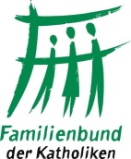

Landesverband Baden-Württemberg

An die Landtagskandidatinnen /-kandidaten
Landtagswahl Baden-Württemberg
14. März 2021 2. Februar 2021

Familienbund der Katholiken, Landesverband Baden-Württemberg, Jahnstr. 30, 70597 Stuttgart

Sehr geehrte Damen und Herren,

wir bedanken uns bei Ihnen für Ihre Bereitschaft, bei den Landtagswahlen am 14. März 2021 zu kandidieren. Ohne Wahlen gibt es keine Demokratie, und ohne Kandidat*innen gäbe es keine Wahlen.

Der Familienbund der Katholiken versteht sich als Vertreter der Interessen und Anliegen von Familien in ihren vielfältigen Ausprägungen. Der Landesverband Baden-Württemberg besteht aus den Diözesanverbänden Freiburg und Rottenburg-Stuttgart.

Die Entscheidung bei Wahlen hängt stark vom Profil der Kandidat*innen und Parteien ab. Deshalb möchten wir Sie als Landesverband des Familienbundes ansprechen und Ihnen drei Fragen stellen, deren Antwort Ihre persönliche und/oder die Meinung Ihrer Partei darlegen kann. Im Weiteren planen wir, nach der Wahl im Laufe der Legislaturperiode mit Ihnen oder Vertreter*innen Ihrer Partei im neugewählten Landtag ins Gespräch zu kommen.
Unsere Fragen berühren drei Themenkreise:
- Ist unsere Demokratie gefährdet?
- Mit welcher Strategie bewältigen wir die Schuldenlast?
- Wie wollen Sie das Prinzip der Nachhaltigkeit als Entscheidungsträger*in umsetzen?
Ihre Antworten sollen unseren Mitgliedern eine Orientierungshilfe geben. Wenn Sie nicht widersprechen, würden wir Ihre Antworten auf unserer Homepage www.familienbund-bw.de veröffentlichen.

Lassen Sie uns im Folgenden noch ein paar kurze Anmerkungen zu den Fragen geben und auf das beigelegte Material des Landesverbands NRW („Oje, Familienfeier“ mit Begleitheft) hinweisen.

Bei der ersten Frage sind wir getrieben von der Feststellung, dass bislang als selbstverständlich wahrgenommene Prinzipien der Demokratie vielfältigem Druck ausgesetzt sind: durch Entscheidungen, die angesichts der Pandemie schnell stattfinden müssen, aber auch durch populistisches Handeln und Reden. Nicht zuletzt deshalb haben wir die Initiative des Landesverbands NRW „Familien feiern Demokratie“ aufgegriffen, um im Rahmen der Wahlen die Werte der Menschenwürde, der Vielfalt und der demokratischen Grundordnung wieder neu bewusst zu machen.

Die Fragen zwei und drei greifen ineinander, weil aus ihnen die Sorge um das Erbe an die Kinder- und Enkelgeneration spricht. Ressourcen der Erde, Klimaveränderung, die Belastung der Umwelt und die ohnehin angespannte finanzielle Situation der Familien durch Mieten, Energie-, Lebenshaltungs- und Sozialversicherungskosten sind die Stichworte, die wir Ihnen nennen möchten.

Wir bedanken uns ganz herzlich für Ihre Bereitschaft, an unserer wichtigen Orientierungshilfe mitzuwirken.

Mit freundlichen Grüßen

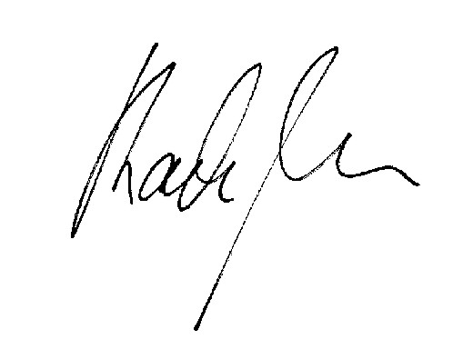
Mit freundlichen Grüßen
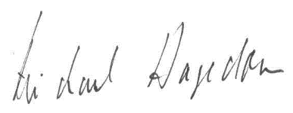

Michael Hagedorn Karlheinz Heiss
Landesvorsitzender Stellvertreter

